
Gedenkstätte für Opfer
der NS- „Euthanasie“ Bernburg

Jahresprogramm 2014 / Stand 01-2014

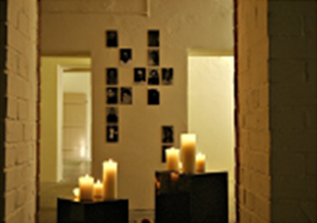
27.01.2014, 17.00 Uhr, Gedenkstätte Bernburg
Veranstaltung zum Gedenktag der Bundesrepublik
Deutschland an die Opfer des Nationalsozialismus
„Es bleiben dein Name und dein Bild“ – ein musikalisch-literarisches Programm mit Ina Friebe und dem Ensemble Theatrum Hohenerxleben
anschließend Kranzniederlegung

19.03.2014, 17.00 Uhr, Gedenkstätte Bernburg
Filmreihe zur nationalsozialistischen Propaganda - Teil 4: Filmvorführung
zu Leni Riefenstahl
Einführung: Claudia Wengorz

 | 18.06.2014, 17.00 Uhr, Gedenkstätte Bernburg  Vortrag „Zwischen Streifendienst und Massenmord“ – die  deutsche Polizei im Nationalsozialismus  von Prof. Patrick Wagner (Halle/Saale) (angefr.)

August 2014, Gedenkstätte Bernburg
Sommerlager der Aktion Sühnezeichen Friedensdienste e.V. (Angebot für Menschen
mit Lernschwierigkeiten geeignet)

19.09.2014, Gedenkstätte Bernburg  Veranstaltung zum 25jährigen Bestehen der Gedenkstätte Bernburg | 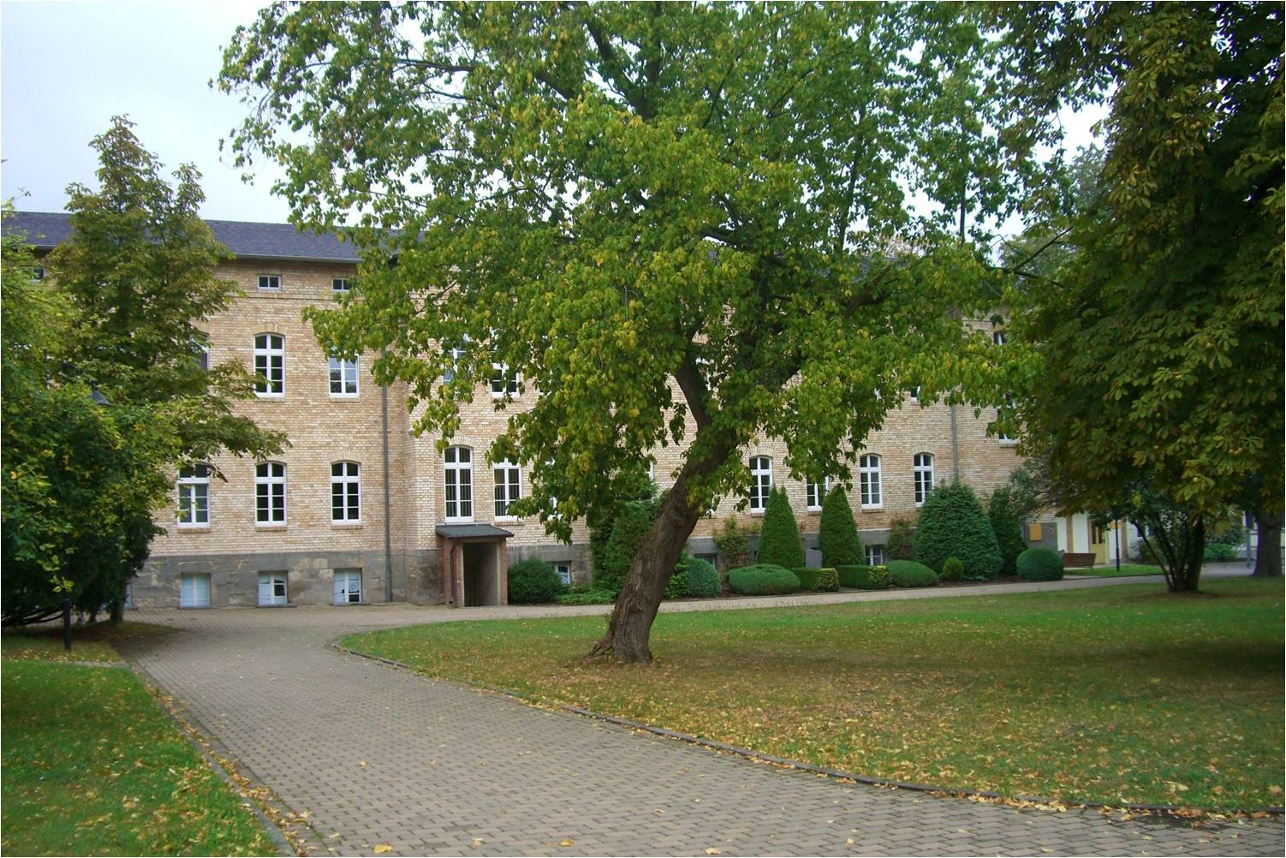

23.10.2012 , 17.00 Uhr Gedenkstätte Bernburg
Filmvorführung mit Gespräch: „Auf der Suche nach dem letzten Juden in meiner Familie“ - ein Film von Peter Haas und Sylvia Holzinger

06.10. – 24.10.2014 , Marienkirche Bernburg
Sonderausstellung der Gedenkstätte Ravensbrück
„Jüdische Frauen im Konzentrationslager Ravensbrück“
Eröffnung am 07.10.2014, 17 Uhr
Die Gedenkstätte Bernburg ist Kooperationspartner für den Salzlandkreis/ Gleichstellungsbeauftrage und die Kreisvolkshochschule des Salzlandkreises.

Zeitzeugengespräche und spezielle Schülerprojekte nach Absprache.

Wenn Sie an einer der Veranstaltungen interessiert sind, wenden Sie sich bitte an die Gedenkstätte Bernburg (gern auch telefonisch oder per E-Mail). Sie erhalten dann detaillierte Einladungen, denen Sie auch Hinweise auf evtl. anfallende Teilnehmergebühren entnehmen können. Sollten Sie sich nicht anmelden, bitten wir um Verständnis, dass Sie bei Veränderung des Veranstaltungsortes oder der -zeit nicht benachrichtigt werden können. Sie können Hinweise auf Änderungen auch der Internetseite www.stgs.sachsen-anhalt.de entnehmen.

An jedem 1. Sonntag im Monat (außer an Feiertagen) bietet die Gedenkstätte Bernburg um 14.30 Uhr eine öffentliche Führung mit Filmvorführung an. Dafür ist keine Anmeldung erforderlich.

Die Gedenkstätte für die Opfer der NS-„Euthanasie" Bernburg erinnert an rund 14.000 kranke, behinderte und sozial auffällige Menschen, die hier während der nationalsozialistischen Diktatur in den Jahren 1940 bis 1943 im Zusammenwirken von Ärzten, Juristen, Pflegepersonal und Verwaltungsangestellten ermordet wurden.
Zur Wahrung eines würdigen Gedenkens werden die Besucherinnen und Besucher aufgefordert, sich angemessen zu verhalten.
Angehörigen extremistischer Parteien oder Organisationen und ihrem Umfeld, zu deren politischen Selbstverständnis die systematische Leugnung der begangenen Verbrechen gehört, kann der Zutritt verwehrt werden. Das Tragen von Kleidung oder Symbolik, die eine Verherrlichung von Diktaturen zum Ausdruck bringt, ist ebenfalls nicht gestattet.
Die Mitarbeiterinnen und Mitarbeiter der Gedenkstätte nehmen das Hausrecht wahr. Sie sind berechtigt, Besucherinnen und Besucher, die mit menschenfeindlichen oder antidemokratischen Äußerungen auffallen oder aufgefallen sind, des Hauses zu verweisen oder ein Hausverbot auszusprechen.

Hausanschrift:
Gedenkstätte für Opfer der NS-„Euthanasie“
c/o Olga-Benario-Str. 16/18
06406 Bernburg
Tel. 03471-319816 / Fax 03471-6409691

E-Mail: info-bernburg@stgs.sachsen-anhalt.de
www.stgs.sachsen-anhalt.de

Die Gedenkstätte ist Teil der Stiftung Gedenkstätten Sachsen-Anhalt.

